INSPECCION DE CAMPO.
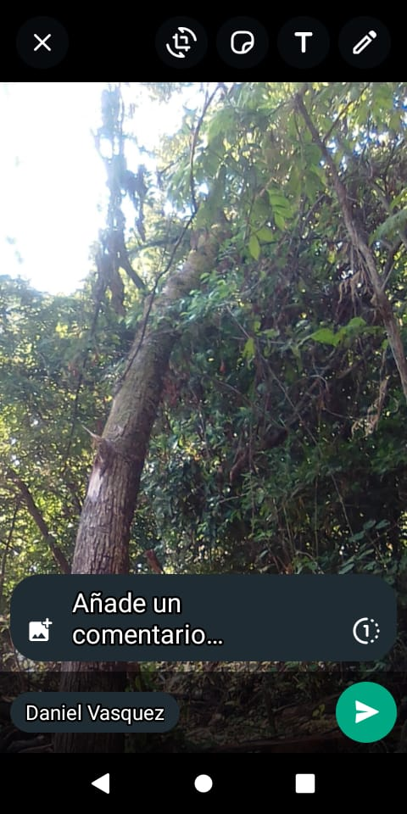
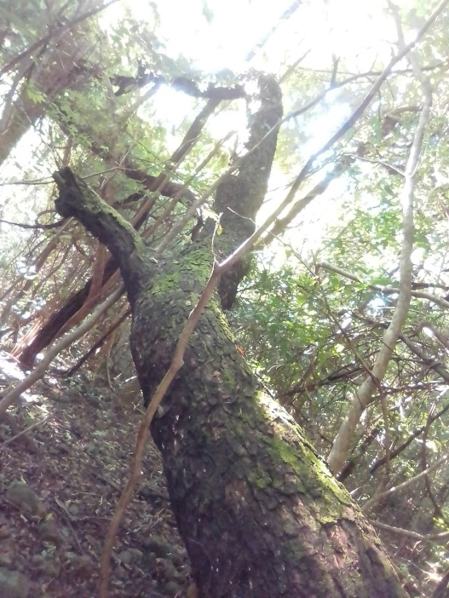
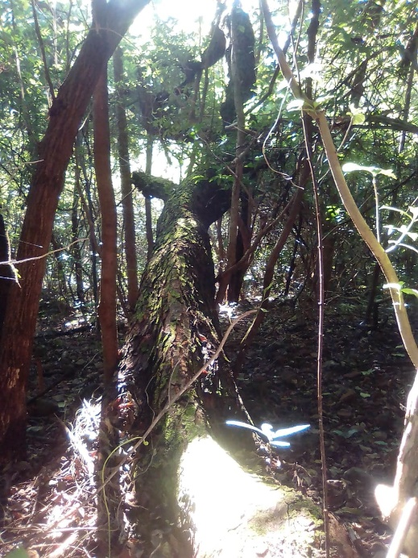

PROPIETARIO DEL INMUEBLE: XXXXX
UBICACION: XXXXXX / SENSEMBRA.
FECHA DE LA INSPECCION: LUNES 13 DE NOVIEMBRE DE 2023.

F: ____________________________________________
ING. MIGUEL ANGEL GONZALEZ NOLASCO
ALCALDE MUNICIPAL
SENSEMBRA- MORAZAN.

F: ____________________________________________
ING.AGR. ARNOLD OMAR HERNANDEZ BENITEZ
COORDINADOR DE LA UNIDAD AMBIENTAL Y AREA AGROPECUARIA.
ALCALDIA MUNICIPAL.

